**LEMBAR KERJA**

PRAKTIKUM ANATOMI

**BLOK-5. INDERA DAN INTEGUMENTUM**

**PRODI PENDIDIKAN DOKTER**

**ORGAN VESTEBULOCOCHLEARE**



**Nama NIM.**

**: ...............................................**

**: ...............................................**

**BAGIAN ANATOMI**

**FAKULTAS KEDOKTERAN DAN ILMU KESEHATAN UNIVERSITAS MUHAMMADIYAH YOGYAKARTA 2020-2021**

### KATA PENGANTAR

Assalamu’alaikum Wr. Wb

Kita panjatkan puji syukur kehadirat Allah SWT serta shalawat dan salam semoga tercurah kepada junjungan kita nabi Muhammad SAW.

Buku kerja Praktikum Anatomi ini disusun dengan maksud untuk membimbing mahasiswa semester 2 memahami tujuan pembelajaran dalam Blok-5 Indera dan integumentum. Mahasiswa dapat mengenal istilah-istilah anatomi dan bangunan anatomis organ indera dan integumentum manusia. Dengan penguasaan istilah dan dilanjutkan dengan pengamatan kadaver secara langsung serta preparat manekin diharapkan mahasiswa dapat menguasai ilmu anatomi manusia secara mendalam sebagai dasar mempelajari ilmu kedokteran pada umumnya.

Penyusun menyampaikan terimakasih kepada semua pihak yang telah membantu penyusunan dan penerbitan buku ini, dan senantiasa mengharap segala perbaikan demi kebaikan. Semoga Allah SWT meridhai.Amin

Yogyakarta, Februari 2021

Tim Penyusun

### PENGANTAR PRAKTIKUM ANATOMI

#### PENDAHULUAN

Anatomi sering diartikan sebagai ilmu urai tubuh oleh karena mempelajari bentuk dan susunan tubuh manusia sampai pada bagian terkecil. Tubuh manusia merupakan kesatuan dari beberapa sistem antara lain :

* + Sistem kulit ( Integumentum )
  + Sistem otot dan tulang ( Systema musculosceletale )
  + Sistem syaraf ( Systema nervosum )
  + Sistem pencernaan ( Systema digestoria / gastrointestinale )
  + Sistem peredaran darah ( Systema cardiovasculare )
  + Sistem pernafasan ( Systema respiratoria )
  + Sistem perkemihan ( Systema urinaria )
  + Sistem reproduksi ( Systema genitalia )

Sistem-sistem tersebut diatas tersusun oleh organ-organ penyusunnya yang berkerja saling mempengaruhi satu dengan lainnya.

Praktikum anatomi bertujuan untuk mengenal, mengidentifikasi bentuk dan susunan manusia secara terperinci. Dengan pengetahuan ini praktikan (mahasiswa yang mengikuti praktikum) diharapkan dapat memahami susunan tubuh secara keseluruhan sebagai satu kesatuan fungsional.

#### MATERI PRAKTIKUM BLOK 5. INDERA DAN INTEGUMENTUM

1. Organon visus
2. Organon vestibulocochlear

#### TATA TERTIB LABORATORIUM ANATOMI

1. Masuk ruangan praktikum harus tepat pada waktunya, praktikan yang datang setelah pretest selesai tidak diperkenankan praktikum pada hari itu.
2. Setiap masuk ruang praktikum harus memakai pakaian seperti yang ditetapkan dalam Tata Tertib Fak. Kedokteran, memakai jas praktikum yang bersih dan rapih, serta bersepatu.
3. Setiap kali praktikum harus membawa buku petunjuk praktikum, buku kerja praktikum, pinset, dan handscoen serta Atlas Anatomi (1 kelompok minimal 1 atlas).
4. Setiap akan praktikum semua praktikan harus sudah mengisi buku/lembar kerja praktikum dan mengerjakan semua tugas/pekerjaan rumah yang diberikan oleh asisten.
5. Sebelum praktikum dilaksanakan, dilakukan pre-test selama 10 menit. Selama pre-test buku kerja dan buku petunjuk diletakkan dihadapan masing-masing dalam keadaan tertutup.
6. Setiap praktikan harus mempunyai rasa hormat terhadap kadaver/ preparat.
7. Praktikum harus dikerjakan dengan sungguh-sungguh, rapih dan tepat waktu.
8. Waktu praktikum tidak diperbolehkan makan, merokok, bersenda gurau dan berbicara keras-keras.
9. Keluar-masuk praktikum harus seijin Asisten jaga.
10. Setelah praktikum selesai, dilakukan postest dengan 10 soal berupa identifikasi struktur Anatomi.
11. Selama pretest dan posttest dilarang melakukan tindakan curang yang dapat diberikan sanksi berupa pemberian nilai nol.
12. Praktikum diakhiri tepat pada waktunya.
13. Setiap praktikan wajib mentaati tata-tertib ini, bila melanggar asisten berhak mengeluarkan dari ruang praktikum.
14. Ketentuan inhal mengikuti peraturan/SOP fakultas.
15. Tata tertib ini berlaku sejak diumumkan

#### PETUNJUK PELAKSANAAN PRAKTIKUM

1. **Sebelum Praktikum**
   1. Bacalah Buku Petunjuk Praktikum Anatomi, carilah bangunan-bangunan yang ada dipetunjuk praktikum di atlas anatomi/gambar dan pelajari teori yang berkaitan. Bahan dapat berasal dari buku anatomi manapun.
   2. Buatlah rencana kerja dengan melengkapi gambar “atlas buta” dan isian pendek dalam buku/lembar kerja saudara.

#### Selama Praktikum

* 1. Sebelum dilakukan pretest, buku/lembar kerja dikumpulkan pada asisten masing- masing dan praktikan hanya diijiankan membawa alat tulis.
  2. Selama pretest asisten akan mengoreksi buku kerja saudara
  3. Setelah pretest asisten akan membagikan kembali buku kerja saudara
  4. Selama praktikum, cari dan temukan struktur anatomi yang tertulis dalam buku kerja. Gunakan atlas anatomi/gambar sebagai alat bantu. Bila ada yang kurang jelas, tanyakan pada asisten

#### Setelah Praktikum

* 1. Setelah praktikum diadakan postest berupa identifikasi kembali struktur anatomi yang baru saja dipraktikumkan
  2. Setelah dikoreksi dan disahkan oleh asisten, buku kerja dikembalikan pada praktikan.

# PRAKTIKUM ORGANON VESTIBULOCOCHLEAR

Organon vestibulocochlear terbagi atas : (1) ……………………………,(2) dan

(3)………………………………………..

Sebutkan bangunan pada auris eksterna : (1)……………………………, (2) ,

(3)…………………………………., (4)………………………………………

Meatus acusticus eskterna terbagi atas : (1)…………………………..dan (2) …………………….

Ossicula auditiva terdiri atas : (1) ………………………….., (2) dan (3)

………………………………..

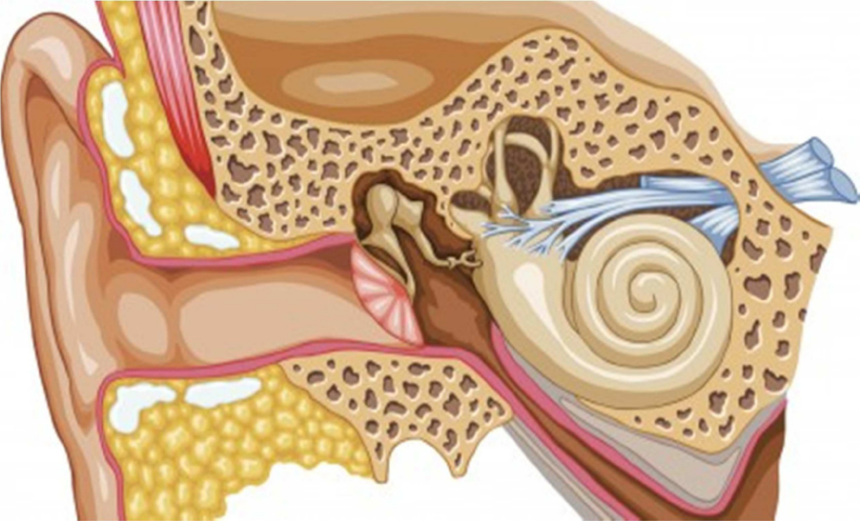

## CATATAN

#### Tuliskan nama bangunan yang ditunjuk !

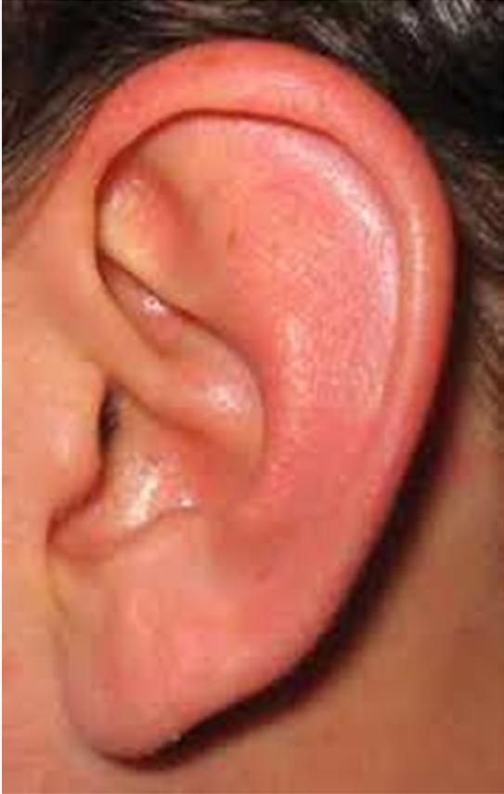

**Tuliskan nama bangunan yang ditunjuk dengan angka2 !**

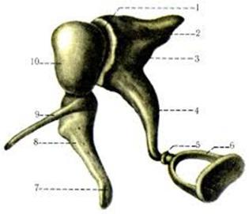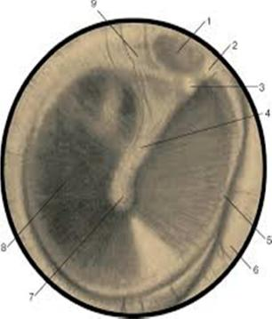

## CATATAN

Auris interna terdiri atas : (1) ………………………………..dan (2)…………………………………

Labyrinthus osseus terdiri atas : (1)……………………………, (2) , (3)

…………………………………………….

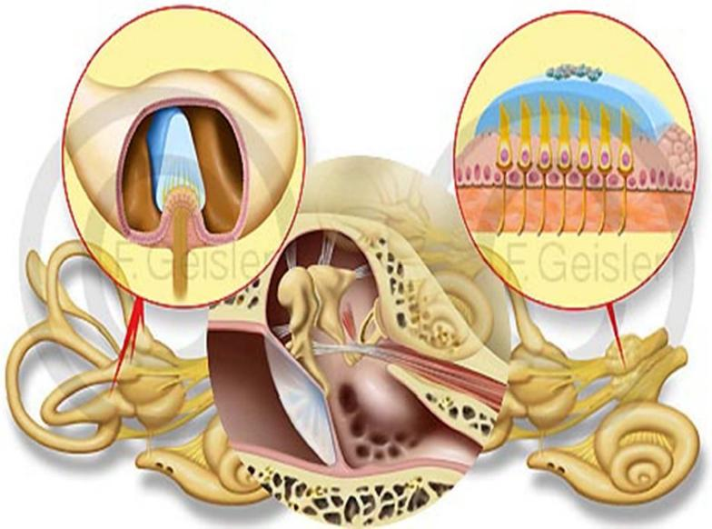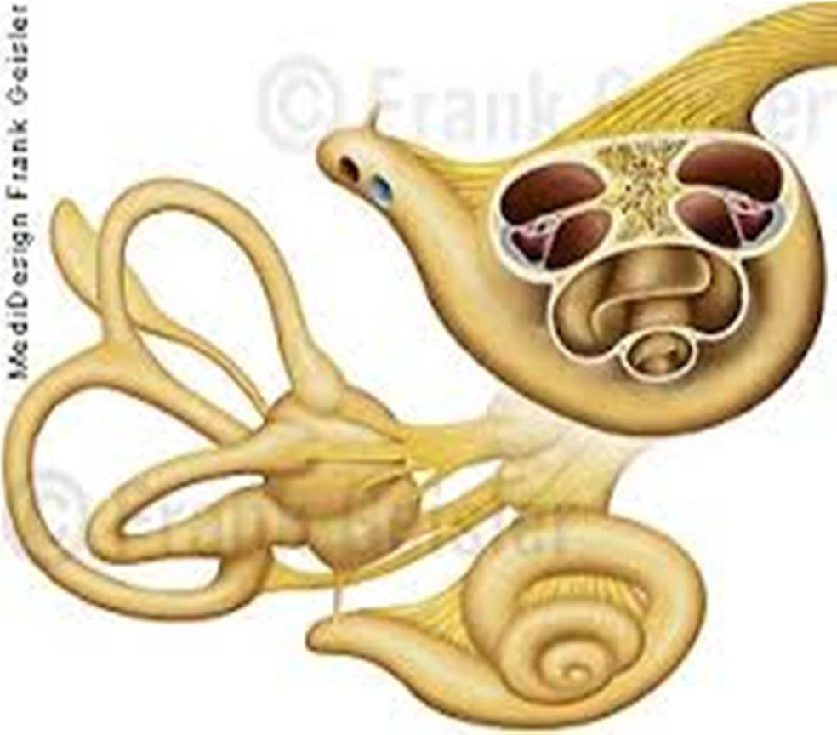

## CATATAN